2019-11-15

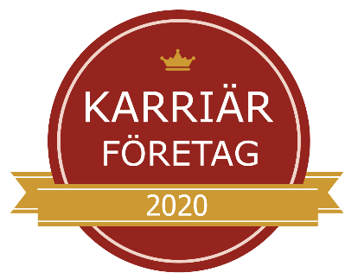

**Företagskultur och engagemang ger utmärkelse**

*Framtiden är automatiserad och det behövs kompetens och produkter som förser den med konkurrenskraftig automation. Hos Yaskawa Nordic finns tekniken, viljan och kunnandet att vara en tongivande aktör på vår marknad. Nyligen har vi också utsetts till att vara ett ”Karriärföretag”.*

Utmärkelsen Karriärföretag delas varje år ut till hundra arbetsgivare i ­Sverige som erbjuder unika karriär- och utvecklingsmöjligheter. Syftet med Karriärföretagen är att förenkla för studenter och unga yrkesverksamma att hitta sin nästa arbetsgivare, och att belöna ett framgångsrikt arbete med arbetsgivarvarumärket.

* Det finns en stark lojalitet kring produkterna och företaget i vår företagskultur. Vi är också vana vid att vara först med nyheter. Innovation och teknik är vår passion, säger Thomas Sabel, HR Manager på YASKAWA Nordic.

Juryns motivering till att Yaskawa blivit ett Karriärföretag 2020 är följande:

”Med en unik företagskultur och ett engagemang för sina medarbetare och deras utvecklings-möjligheter arbetar Yaskawa attraktivt med sitt Employer Branding arbete. Genom att satsa på utbildningar och innovativa lösningar utses härmed Yaskawa till ett av Sveriges Karriärföretag 2020.”

* Att få ett erkännande för att vi jobbat mycket med att visa teknikintresserade ungdomar vilka karriärmöjligheter vi kan erbjuda på en mindre ort känns också bra, avslutar Thomas.

**Mer information**

Kontakta Thomas Sabel, HR-ansvarig 0480-41 78 60 ([thomas.sabel@yaskawa.eu.com](mailto:thomas.sabel@yaskawa.eu.com)).